لیشمانیوز جلدی )سالک( نوع روستایی
لیشمانیا ماژور عامل بیماری ليشمانيوز جلدي نوع روستایی بوده كه به دلیل وجود ترشح در ضایعه به نام نوع مرطوب نامیده میشود. لیشمانیا ماژور به دلیل داشتن مخزن جونده به نام نوع زئونوتــــیك (ZCL, Leishmaniasis Cutaneous Zoonotic ) نيز نامیده میشود. تظاهرات بالینی همیشه با ابتال به نوع انگل مطابقت ندارد وتشخیص بیماری براساس شكل ضایعه و منطقه بروز آن قابل اعتماد نیست.
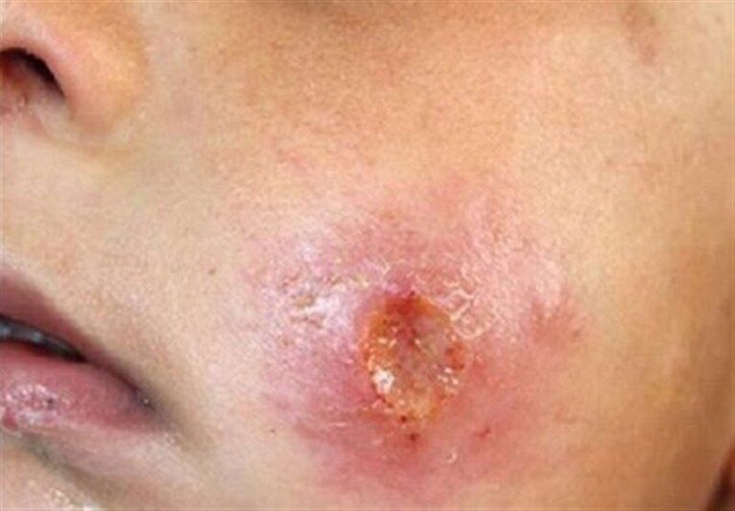
مخزن بیماری
در لیشمانیوز نوع روستایی، مخزن بیماری عمدتا جوندگان صحرایی بوده و تاکنون چهار گونه در لیشمانیوز نوع روستایی، مخزن بیماری عمدتا از آنها به عنوان مخازن اصلی بیماری در ایران شناخته شده اند .
عالئم بالینی ليشمانيوز جلدي
درلیشمانیوز جلدی نوع مرطوب ) روستایی ( يا ZCL دوره كمون كوتاهتر از نوع شهری است و معموال کمتر از 4 ماه میباشد. این شكل بیماری نیز دارای ضایعات بالینی مختلف می باشد. پس از طی دوره كمون ضایعه به صورت جوش همراه با التهاب حاد ظاهر میشود. پس از مدتی )چند روز تا چند هفته( زخمی ً برجسته و دارای ترشح شده كه به سرعت بزرگ و دور آن پرخون میگردد. زیر لبه زخم معموال است. بهبودی ضایعه از مرکز و اطراف همزمان اتفاق میافتد و به طور معمول طی مدت 6 – 4 ماه پس از شروع آن کاملا بهبود میابد اما به ندرت در افراد سالم بیش از این مدت طول میكشد. ضايعات متعدد در بیماران حتی بیش از 200 ضایعه نیز مشاهده شده است. اشكال متنوع دیگر شامل پوسته پوسته شونده، شاخی، زگیلی شكل و ... نیز گزارش شده است . بروز عفونت ثانویه میکروبی و قارچي ممکن است موجب وخامت بیماری گردد.
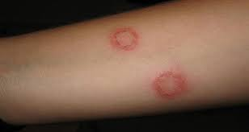
در این شکل بیماری اختلاف فصلی شدید مشاهده می شود به طوری که قسمت اعظم موارد طی ماههای آبان و آذر ظاهر میگردد.
شدت ليشمانيوز جلدي نوع روستايي به مراتب بيشتر از ليشمانيوز جلدي نوع شهري است و بيش از 95 %موارد بيماري در كمتر از يك سال بهبود مييابند.
كنترل مخزن در سالك نوع روستايي:
اصولا جوندگان صحرایی مخزن ليشمانيوز جلدي نوع روستايي میباشند كه با توجه به هماهنگی های صورت گرفته با سایر ارگانها جوندهكشی چهار بار در سال اول و در سالهای بعد پس از بازدید ازمنطقه در هنگام شروع فعالیت موشهای صحرایی ، معمولا لانه های فعال جوندگان تصمیم گیری در مورد تعداد دفعات جونده ‏کشی انجام شود در غیر این صورت یكسال در میان فقط یک نوبت قبل از شروع فعالیت پشه خاکی ها به شعاع 500 متری اطراف آخرین خانه ها در روستاها به شرح زیر صورت می گیرد .
1 -تخریب لانه های جوندگان تا شعاع حداقل 500 متری اطراف روستاهای آلوده قبل از شروع ( فعالیت پشه خاکی ها )بعد از خاتمه بارندگیها – تقریبا اواخر فروردین ماه
2-طعمه گذاری با فسفردوزنگ 5/2 ، %48 ساعت بعد از تخریب درلانه های باز شده.
3-طعمه گذاری با فسفردوزنگ 5/2 %یک هفته بعد از اولین طعمه گذاری )مراحل 1 الی 3 بایستی حداکثر تا پایان اردیبهشت ماه خاتمه یابد.
4-طعمه گذاری با فسفردوزنگ 5/2 %یک نوبت در خرداد ماه
5-طعمه گذاری با فسفردوزنگ 5/2 %یک نوبت در تیر ماه 6
6-طعمه گذاری با فسفردوزنگ 5/2 %یک نوبت در شهریور ماه
جونده کشی در شهرستان جاجرم از تاریخ 22/01/1401 شروع شده است و تخریب لانه های جوندگان تا شعاع 500 متری از آخرین خانه های شهر در حال انجام است
از همشهریان محترم خواهشمندیم :
به دلیل اجرای طرح جونده کشی جهت کنترل بیماری سالک در سطح شهر از چرای دام و طیور تا شعاع 500 متری از منازل مسکونی خودداری نمایند.
